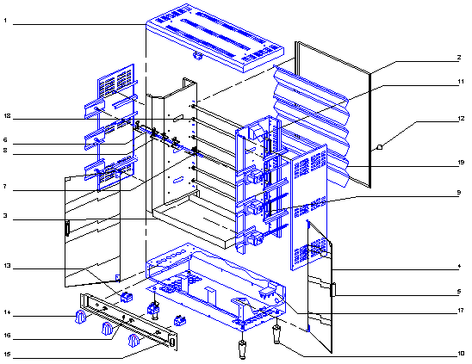
Nomenclature RBE 12
Spare parts RBE 12

